暨南大学本科实验报告专用纸
课程名称 高级语言程序设计实验课 成绩评定
实验项目名称 设计程序：在控制台上输出hello world、输入三个数字并且输出最大数
指导教师 张鑫源
实验项目编号 099 实验项目类型 高级语言程序设计
实验地点 居家实验
学生姓名 张迈 学号 2019051110
学院 智能科学与工程学院 系 专业 信息安全
实验时间 2020 年 3 月 4 日 上 午～ 3 月 4 日 上 午 温度 17 ℃湿度 74
实验目的：了解c语言程序运行操作
实验内容和要求：在控制台内输出hello world、求三数最大数

- 主要仪器设备
仪器：计算机
实验环境：vs2019
- 源程序
//helloworld
#include <stdio.h>
int main()
{
printf("********************\nHello World!\n********************");
return 0;
}

//比大小
#include <stdio.h>
int main()
{
float a, b, c;
printf("输入三个数字,用空格隔开"); //提示用户输入三个数字
scanf_s("%f%f%f", &a, &b, &c); //输入三个任意数字
if (a > b&& a > c) //判断a是否为最大数
printf("max=%f", a);
if (b> c&& b > a) //判断b是否为最大数
printf("max=%f", b);
if (c > b&& c > a); //判断b是否为最大数
printf("max=%f", c);
return 0;
}

- 实验步骤与调试
1、安装vs2019
2、建立新工程--建立头文件
3、写出源程序—调试运行成功
Helloworld实验过程出现一次error，原因是忘记输入分号。
比大小实验过程中出现两次error，原因分别是输入了非半角符号、float与int用法混乱。

- 实验结果与分析
实验结果：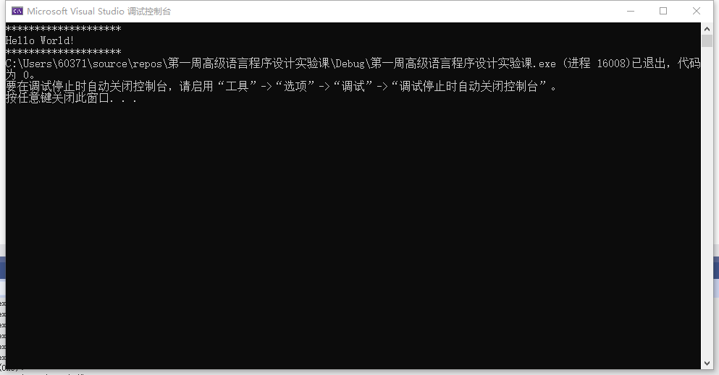

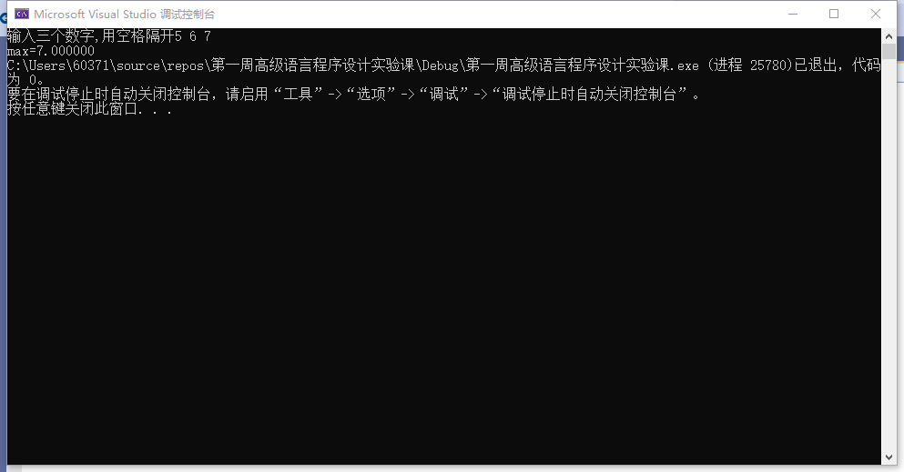
有个疑问 ，输入的时候使用5，6，7就不能准确输出答案。原因未明
暨南大学本科实验报告专用纸(附页)

